本试卷分选择题和非选择题两部分，满分150分，考试用时120分钟。
第一部分 选择题（共70分）
一、单项选择题：本题共35小题，每小题2分。每小题给出的四个选项中，只有一个选项最符合题目要求。
1．2007年6月江苏无锡自来水供应系统因太湖蓝藻大量繁殖造成的水污染而停水数日。
下列关于蓝藻的叙述不正确的是
A．蓝藻属于生态系统中的生产者 B．蓝藻没有线粒体也能有氧呼吸
C．蓝藻的遗传物质位于细胞核内 D．基因突变可引起蓝藻发生变异
2．下列关于显微镜的使用，操作步骤正确的是
①对光 ②装镜头 ③安放显微镜 ④升镜筒 ⑤降镜筒
⑥低倍镜观察 ⑦调细准焦螺旋 ⑧寻找物像 ⑨放置装片 ⑩调粗准焦螺旋
A．③②①④⑨⑤⑥⑦⑩⑧ B．③②①④⑨⑤⑩⑧⑦⑥
C．⑨②③①⑤④⑩⑦⑥⑧ D．②③①④⑨⑤⑧⑦⑩⑥
3．下列关于黄豆和玉米的营养成分及分析的叙述，正确的是
A．黄豆含蛋白质的相对量比玉米的多，生长时需要的氮素比玉米的多
B．玉米含蛋白质的相对量比大豆的多，其营养价值比黄豆的高
C．玉米含糖量比大豆的高，等质量的大豆和玉米萌发时，玉米的耗氧量比黄豆的多
D．发酵酿酒时，一般用黄豆作原料比用玉米好
4．黄曲霉生长在谷物上,当动物吃了这种谷物后,黄曲霉就会产生一种有毒物质结合到动物体的DNA上,这种结合阻止DNA的转录, 因此,它直接干扰了动物细胞下面哪种能力?
A．运输葡萄糖通过细胞膜进入细胞质
B．利用葡萄糖和其他营养物质释放的能量生成ＡＴＰ
C．从内质网转移蛋白质到高尔基体上
D．从细胞核向细胞质和核糖体发出制造蛋白质的命令
5．下列关于细胞结构和功能的叙述，正确的是
A．人的肾小管上皮细胞中没有胰岛素基因
B．细胞分化过程中细胞表面糖蛋白种类不发生改变
C．性激素的合成与内质网有关
D．内质网与细胞膜相连，但都不与细胞核外膜相连
6．下列生理现象中，没有涉及到细胞间信息交流的是
A．同种生物的精子与卵细胞的受精作用 B．肝细胞表面的糖蛋白结合胰岛素
C．记忆细胞识别特异性抗原 D．兴奋在神经纤维上的传导
7．下图示温室里，将3株脱淀粉（经过充分“饥饿”处理）的同种植株和相同体积的不同
溶液放在钟罩内，给与相同强度的光照，本实验可以证明
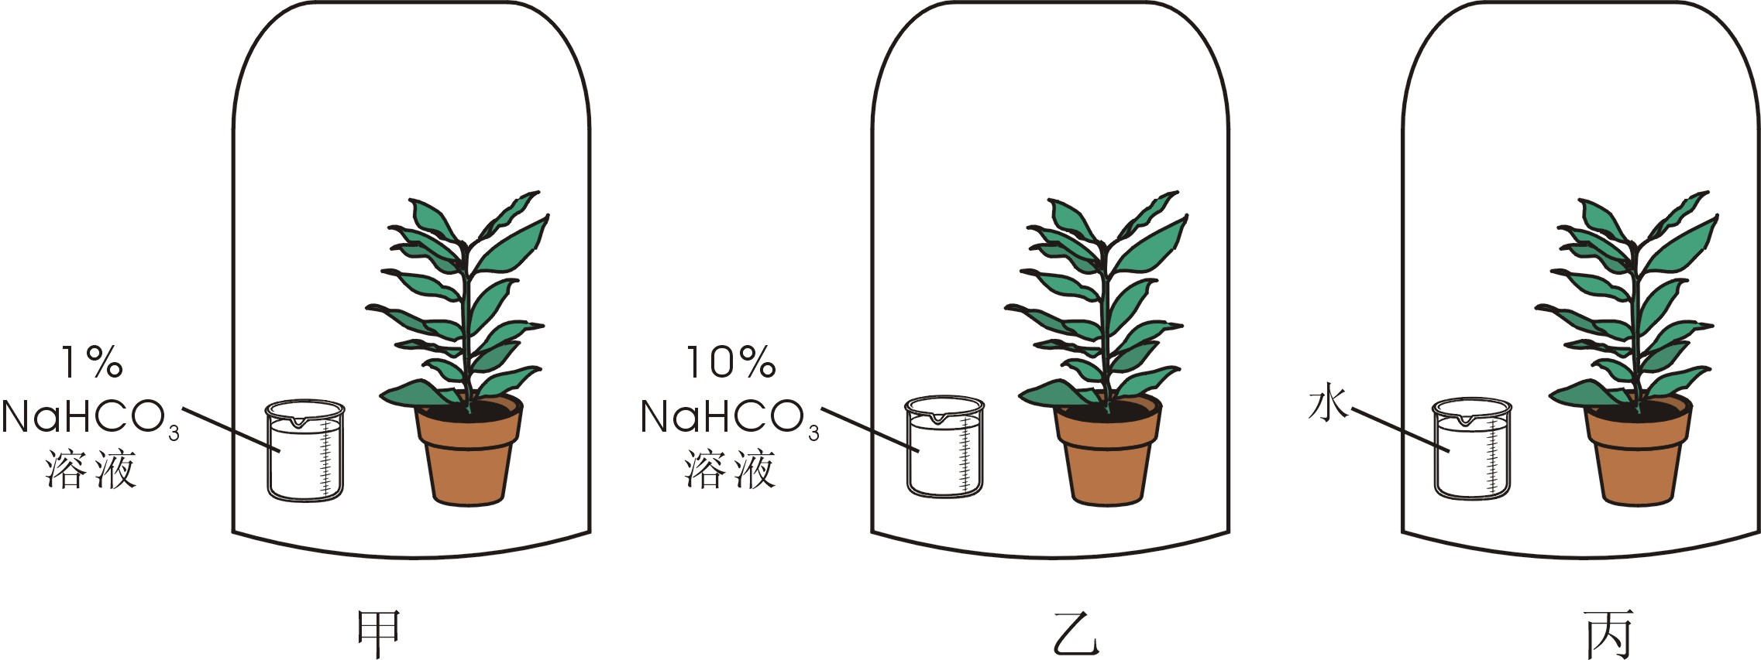

A. 光合作用速率随CO₂浓度增大而增大 B. 光合作用的必需条件是CO₂
C. 过多的CO₂阻碍光合作用 D. NaHCO₃能抑制光合作用
8．下面是四位同学的实验操作方法或结果，正确的一项是
A. 纸层析法分离叶绿体中的色素，其颜色从上到下依次是：橙黄色、黄色、黄绿色和蓝绿色
B．为了使质壁分离与复原的效果更明显，可将蔗糖溶液的浓度由0.3g·mL⁻¹换成0.6g·mL⁻¹
C. 西瓜汁中含有丰富的葡萄糖和果糖，可以用作鉴定还原糖的材料
D. 显微镜下观察根尖细胞的有丝分裂，在细胞呈正方形的区域容易找到分裂期的细胞
9．下列叙述不正确的是。
A．神经细胞由静息电位到动作电位利用了膜的选择透过性，而神经递质由前膜作用于后膜利用了膜的流动性。
B．中耕松土可使土壤中NH₃／NO ₃的比值减小，而低温可使Ca²⁺在植物顶端减少。
C．将某细菌从甲培养基接种到乙培养基中mRNA、组成酶均会改变。
D．玉米种子逐渐成熟时，多糖会增多，单糖减少；而其萌发时，多糖降低，单糖增多。
10．图示生物体部分代谢过程。下列有关分析不正确的有
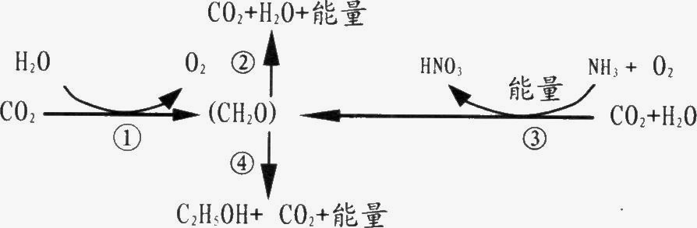

A．线粒体内膜和基质中存在过程②需要的酶
B．能进行过程③的生物无核膜，属于生产者
C．②和④过程可以发生于相同的细胞中
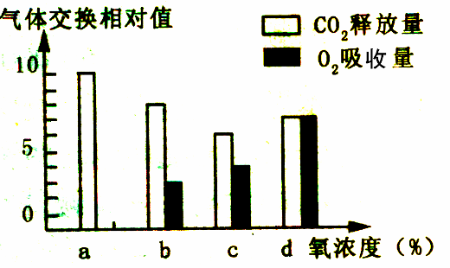
D．过程①只能在植物细胞的叶绿体中进行
11．如图所示，某植物的非绿色器官在氧浓度为a、b、c、d时，测得的CO₂释放量和O₂吸收量的变化。下列叙述正确的是
A．氧浓度为a时，细胞呼吸最弱
B．氧浓度为b时，无氧呼吸消耗
葡萄糖的量是有氧呼吸的８倍
C．氧浓度为c时，有氧呼吸强度
与无氧呼吸强度相等
D．氧浓度为d时，该器官只进行有氧呼吸
12．据2006年8月25日出版的《科学》报道，来自美国哈佛公共健康学院的一个研究组提出了两种分别叫做PBA和TUDCA的化合物有助于糖尿病治疗，其机理是：这两种药物可以缓解“内质网压力”（指过多的物质如脂肪积累到内质网中使其出错的状态）和抑制JNK基因（一个能干扰胰岛素敏感性的基因）活动，以恢复Ⅱ型糖尿病患者的正常血糖平衡，并已用Ⅱ型糖尿病小鼠进行实验并获得成功。下列对此分析错误的是
A．肥胖与Ⅱ型糖尿病的病因有关
B．内质网功能出错影响了胰岛素的合成
C．JNK基因活动受到抑制是Ⅱ型糖尿病的另一重要病因
D．Ⅱ型糖尿病小鼠的胰岛B细胞中的高尔基体和线粒体也参与了胰岛素的合成和分泌
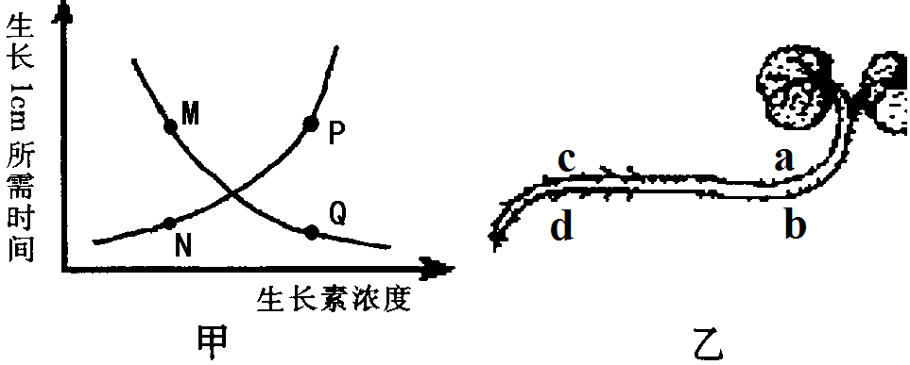
13．将植物横放，测量根和茎生长素浓度与其生长状况的关系如甲图所示，则曲线上M、N、P和Q点分别最可能对应于乙图中的：
A．abcd B．acdb
C．bcad D．bdcd
14．下列有关血糖调节的叙述，正确的是：
A．胰岛B细胞分泌的胰高血糖素促进糖原的分解
B．胰岛素降低血糖浓度的原理主要是切断血糖的来源
C．血糖浓度与细胞吸收和利用葡萄糖的速率无关
D．肝脏是调节血糖浓度过程中的重要器官
15．在植物细胞的细胞分裂的不同阶段，一个细胞中的染色体和核DNA分子数量关系的直方图可能是：
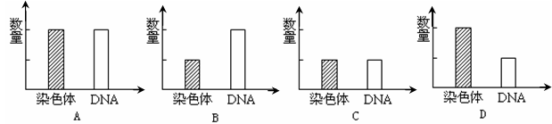

16．下图为家族性高胆固醇血症病因示意图。对这一图示的叙述错误的是
正常人
脂质
脂质受体
肝细胞
脂质
肝细胞
患者

A．患者肝细胞中胆固醇水平很高
B．该病的直接病因是患者肝细胞膜上的脂质受体有缺失
C．该病可能会引发血管硬化等心血管疾病
D．该病的根本原因是基因突变导致遗传信息发生了改变
17．下列有关水的叙述，正确的是
A．洋葱根尖细胞中能合成水的细胞器有线粒体、叶绿体和核糖体
B．细胞内自由水含量的降低是细胞衰老的特征之一
C．癌细胞是一种失控的细胞，其自由水含量较正常的细胞低
D．有氧呼吸过程中三个阶段都有水的生成
18．在人体活细胞内都能进行的是
A．核苷酸合成核酸 B．蔗糖分解成二分子葡萄糖
C．淀粉分解成葡萄糖 D．氨基酸合成胰岛素
19．某噬菌体的DNA为单链DNA，四种碱基的比率是0.28 A、0.32 G、0.24 T、0.16 C。当它感染宿主细胞时，能形成杂合型双链DNA分子(RF)，则在RF中四种碱基A、G、C、T的比率依次是：
A．0.24、0.16、0.32、0.28 B．0.26、0.24、0.24、0.26
C．0.28、0.32、0.16、0.24 D．0.24、0.26、0.26、0.24
20．下列能够证明DNA是遗传物质的实验是
①DNA的提取与鉴定 ②艾弗里的肺炎双球菌转化实验
③双螺旋结构发现的实验 ④噬菌体侵染细菌的实验
⑤孟德尔的豌豆杂交实验 ⑥禽流感病毒感染家禽细胞的实验
A．①②③④⑤⑥ B．③④⑤⑥ C．②④⑥ D．②④
21．在自然状态下绝大多数小麦是绿色的，但偶尔也会发现白化苗，如果白化苗在自然状态下出现的几率是1/10000，则在理论上小麦杂合子在种群中出现的几率约为：
A．1/4 B．1/50 C．1/100 D．9/50
22．关于下列模式图的叙述，正确的是 （ ）
X Y
Z
m
n

A．若Y表示特殊状态的叶绿素a，m、n表示电子，则X表示H₂O，Z表示NADPH
B．若X表示下丘脑，Y表示垂体，Z表示甲状腺，则Z分泌激素过多时，对于m、n的分泌具有抑制作用
C．如果该图为减数分裂，m为DNA的复制过程，则X表示初级精母细胞
D．若X表示抗原，Y表示吞噬细胞,Z表示T细胞，则该过程表示细胞免疫的反应阶段
23．关于下列DNA分子片段的叙述，不正确的是
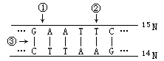
A. 限制性内切酶可作用于①部位，解旋酶作用于③部位
B. ②处的碱基对缺失导致染色体结构变异
C. 把此DNA放在含¹⁵N的培养液中复制2代，子代中含¹⁵N的DNA占100%
D. 如果该DNA片段连续复制4次，理论上则所需要60个腺嘌呤脱氧核苷酸
24．右图为一健康人的细胞直接与内环境进行物质交换示意图。下列说法正确的是
②
①
③
④
⑤
A．若③为组织细胞，其中的水可来自于②和④

B．若③为脑细胞，②处的氧气浓度低于③处，
而CO₂的则浓度相反

C．若③为骨骼肌细胞，饭后五小时①处的血
糖浓度低于⑤处
D．若③为胰岛B细胞，饭后半小时⑤处的胰岛素浓度高于①处
25．心理学家研究发现，焦虑和紧张会使T淋巴细胞降低对病毒、肿瘤的监控，间接引起抗体生成能力的下降。这表明健康的心态有助于
A．提高细胞免疫，降低体液免疫 B．降低细胞免疫，提高体液免疫
C．提高细胞免疫，提高体液免疫 D．降低细胞免疫，降低体液免疫
26．根据现代生物进化理论，下列说法正确的是
A．生物变异的方向，决定生物进化的方向
B．生物进化的过程，实质是基因频率变化的过程
C．基因突变的方向和生物进化的方向是一致的
D．现代生物进化理论与达尔文自然选择学说的重要区别是研究对象的差异
27．下图表示果蝇某一条染色体上几个基因，与之相关的叙述中错误的是
黄
身
白眼
红宝
石眼
残
翅
朱红
眼
深红眼
棒眼
短硬毛
↑
↑
↑
↑
↑
↑
↑
↑

A. 观察图示可知，控制上图中性状的基因是非等位基因
B. 图示DNA中只有部分脱氧核苷酸序列能编码蛋白质
C. 如果红宝石眼基因的整个片段缺失，说明发生了基因突变
D. 基因中有一个碱基对的替换，不一定会引起生物性状的改变
28．某科学家用¹⁵N标记胸腺嘧啶脱氧核苷酸，³²P标记尿嘧啶核糖核苷酸，研究某植物细胞的有丝分裂。已知这种植物细胞的细胞周期为20h，两种核苷酸被利用的情况如图，图中³²P和¹⁵N的峰值分别表示
0
2
4
6
8
10
12
14
16
18
20
细胞周期（h）
利用量（相对值）
³²P
¹⁵N

A. 复制 转录 B. 转录 复制
C. 复制 蛋白质合成 D. 转录 蛋白质合成
29．下列关于生物工程相关知识的叙述，正确的是 （ ）
①在人工合成目的基因时，蛋白质中氨基酸的顺序可为合成目的基因提供资料
②若想通过植物细胞培养的方法来培养人工种子，其胚状体具有胚芽、胚根、子叶、胚轴等结构
③用放射性同位素、荧光分子等标记的DNA分子作为探针可进行基因诊断
④限制酶基因只存在于微生物体内，通常用鸟枪法来获得，它能识别多种核苷酸序列并在一定位点进行切割
⑤质粒的复制既能在自身细胞中完成，也能在宿主细胞内完成
A．①②⑤ B．③④⑤ C．①③⑤ D．②③④
30．右图表示某生态系统中，四种生物所同化的有机物的量占该生态系统有机物总量的比例，则这四种生物之间的食物关系最可能的是
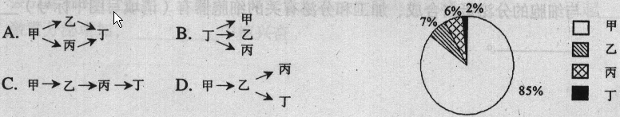
31．三峡大坝建成蓄水后，库区内许多原有的特有物种面临灭绝威胁，为保护这些特有生物，你认为最有效的保护措施是：
A．就地保护 B．易地保护 C．建立自然保护区 D．严格控制污染
32某同学在对一块面积为5000m²的野生草坪进行野外调查时，选取了5个样方，每个样方4m²，发现5个样方中某种草药的株数依次为12，15，14，17，12株。可估算出这块草坪中这种草药株数为：
A．15000 B．16250 C．17500 D．70000
33．古代诗文中蕴含着一定的科学知识，如“螳螂捕蝉，黄雀在后”揭示了生物之间的营养关系，下表中的诗文与所蕴含生命科学知识的对应关系正确的是（ ）
 | 古代诗文 | 对应的生命科学知识
① | 凡事各自有根本，种禾终不生豆苗。 | 生物的变异现象
② | 落红不是无情物，化作春泥更护花。 | 自然界的物质循环
③ | 人间四月芳菲尽，山寺桃花始盛开。 | 温度影响植物开花
④ | 儿童疾走追黄蝶，飞入菜花无处寻。 | 生物的种内互助现象
A、①② B、③④ C、②④ D、②③

34．关于“生物多样性及其保护”的叙述，不正确的是
A．地球上所有植物、动物和微生物，以及它们拥有的全部的基因共同组成生物的多样性
B．许多野生动物的使用价值目前还不清楚，由此说明生物具有潜在的使用价值
C．人为因素是生物多样性面临威胁的主要原因
D．生物多样性保护的最有效的措施是建立自然保护区
35．下图为某二倍体生物细胞分裂的模式图，下列叙述正确的是
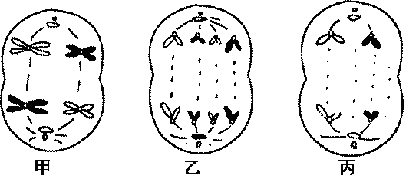
A．甲为初级精母细胞，含8条染色体
B．乙处在有丝分裂后期，含4个染色体组，有同源染色体
C．丙表示等位基因分离，非等位基因自由组合
D．丙处在减数分裂第二次分裂后期，含2个染色体组，2对同源染色体
一、单项选择题答案（本题共35小题，每小题2分）
题号 | 1 | 2 | 3 | 4 | 5 | 6 | 7 | 8 | 9 | 10
答案
题号 | 11 | 12 | 13 | 14 | 15 | 16 | 17 | 18 | 19 | 20
答案
题号 | 21 | 22 | 23 | 24 | 25 | 26 | 27 | 28 | 29 | 30
答案
题号 | 31 | 32 | 33 | 34 | 35 | 36 | 37 | 38 | 39 | 40
答案
第二部分 非选择题(共80分)
二、非选择题：本大题包括８个小题，共80分。
36.（9分）某些寄生虫能靠不同方法在具免疫力的人体内生存，称为免疫脱逃作用，如非洲睡眠病原虫。病人感染该寄生虫并出现血症时，血液中的虫数会按着一周左右的周期而波动，每一次波动中，新的虫体都具有新的表面抗原，虽然宿主会再对新的表面抗原产生另一波新的抗体来对抗，但在歼灭虫体之前，寄生虫表面的抗原又改变了，因此使用传统方法制备疫苗来预防感染的做法都失败了。请分析上文并回答下列问题：
（1）寄生虫表面抗原的化学本质是 。
（2）由于病人体内新抗体产生的速度总是慢于
的速度，因此虫体可以有效脱逃抗体的消灭。
（3）IgM是某种抗原入侵后，机体最早出现回应的一种抗体。如果不断检测病人血液中
抗体情况，可发现IgM含量 ，理由是 。
（4）人在患一次流感后，今后是否会再患流感？ 。理由是： 。
（5）通常人患流感后一段时间后不用药物也能可自愈，但被睡眠病原虫感染后即使注射
疫苗也难以自愈，为什么？______ 。
37．（９分）下表是某同学在做几个实验时所列举的实验材料和实验条件等相关内容，请据表回答下列问题：
组别 | 材料 | 实验条件 | 观察内容
A | 浸泡过的花生种子 | 清水、苏丹Ⅲ染液、  50％酒精 | 细胞中着色的小颗粒
B | 黑藻叶片 | 清水 | 叶绿体
C | 紫色洋葱鳞片叶外表皮 | O.3g/ml蔗糖溶液 | 质壁分离
D | 洋葱根尖 | 解离液、龙胆紫染液等 | 观察植物细胞中染色体的数目及形态
（1）五组实验都需要的实验器材有显微镜、滴管、吸水纸、镊子、 。
（2）A组实验所观察到的颗粒颜色是 ，50％酒精的作用是 。
（3）在B组实验中，选择黑藻叶片的原因是
。
（4）C组实验中若使用0.3g/mlKNO₃溶液，则实验现象是 。
（5）在D组实验中，若观察植物细胞的有丝分裂，要将细胞分散开，通常要进行
镊子弄碎、压片等操作过程才能实现；用显微镜观察时，发现大部分细胞处于细胞分裂的间期，原因是 ；若将常温下培养洋葱的装置移到冰箱的低温室(4℃)内再培养一段时间，然后取根尖制成装片用显微镜观察细胞中染色体数目的变化，该实验的目的是探究
。
38．（7分）美国某研究小组最新发现抑癌基因邻近的基因合成了反义RNA，反义RNA可以与抑癌基因转录形成的mRNA形成杂交分子，从而阻断基因的表达，使细胞癌变，如下图所示。请据图回答下列问题：
（1）①过程称为 ，在 中进行。
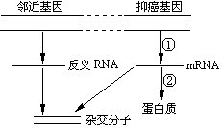
（2）②过程在 中进行，除图中所示外，与②
过程直接有关且不呈细胞器形态的核酸还有 ，
根据遗传密码表推测它最可能有 种。
（3）与邻近基因或抑癌基因相比，杂交分子中特有的 碱基对是 ，如果细胞中出现了杂交分子，则抑癌基因被沉默，此时 （填序号）过程被抑制。
39．（６分）产前诊断是优生的主要措施之一，其中的羊水检查是对孕妇进行检查的一种手段。检查羊水和羊水中的胎儿脱落细胞，能反映胎儿的病理情况。羊水检查多在妊娠16~20周进行，通过羊膜穿刺术，采取羊水进行检查。下列甲图是羊水检查的主要过程，据图回答。
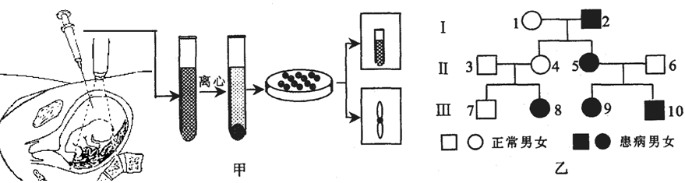

（1）在进行染色体分析时，通常选用处于有丝分裂 (时期)的细胞，主要观察染色体的 。
（2）在一次羊水检查中发现一男性胎儿(10号)患有某种遗传病，调查知道其姐姐也患有此病，上面的图乙是其家庭的部分遗传系谱图，分析回答下列问题：
①该遗传病的遗传方式是 。
②Ⅱ₄已怀身孕，则她生一个健康男孩的概率为 ，如果生一个女孩，患病的概率为 。
③调查发现人群中有66.67％为该种遗传病的致病基因携带者，则Ⅲ₇与一个表现型正常的女子结婚，则其孩子中患该病的概率约为 。
40．(7分)下图是生态系统中碳循环示意图，A为大气的CO₂，图中“→”表示碳的流动方向。请据图回答：
（1）写出图中含有四个营养级的食物链 (用字母和箭头表示)。
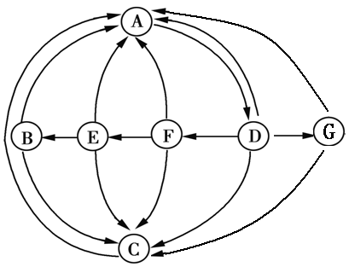
（2）A→D过程中碳以 为流动形式，
E→B过程中碳以 为流动形式。
（3）D的能量为7.1×10⁹kJ,G为2.3×10⁸kJ，理论上
E最少的能量为 kJ。
（4）为了维持生态系统的相对稳定，减缓大气中CO₂含量的上升，从上述内容和图上看，要采取的最关键措施
是： ； 。
41．（7分）下列图A是某基因组成为AaBbdd的雌性高等动物细胞分裂过程中某时期的染色体和基因示意图（●和○表示着丝点，1表示的染色体是X染色体），图B是该生物配子形成过程中细胞内染色体数变化的曲线图。请据图回答：
b
b

（1）图A细胞中含有同源染色体 对，该细胞分裂后形成的子细胞的最终去向是： 。
（2）图A细胞的变化，应发生在图B中的 时段。
（3）请写出该生物个体可以产生的配子的基因型 。（2分）
（4）如果对该生物进行测交，请参照右图中已绘染色体及基因，在该图中画出另一亲本体细胞中的其余染色体及有关基因的组成。（2分）

光照
①
叶绿体中
色素
H₂O
④
a
d
Pi
c
b
②
C₃
⑤
⑥
⑦
(CH₂O)
C₅
③
e

42．（20分）右图为光合作用中的物
质转变与能量转换的模式图。图中
a～e为物质，①～⑦为反应过程。
请据图作答：

（1）写出下列物质或过程的名称：
b ③
（2）指出下列反应过程发生的场所：② ⑥
（3）在探索光合作用的过程中，科学家做了许多实验。请指出下列实验过程与图中哪一或哪些过程有直接关系。（用①～⑦符号和箭头表示）
Ⅰ美国科学家恩格尔曼把载有水绵和好氧细菌的临时装片放在没有空气的黑暗环境中，然后用极细的光束照射水绵，发现细菌分布在叶绿体受光的部位。 。
Ⅱ德国科学家梅耶根据能量的转换和守恒定律，明确指出植物进行光合作用时，把光能转换为化学能储存起来。光能转换为有机物中稳定的化学能的途径是：
。
Ⅲ美国科学家卡尔文用小球藻做实验，最终探明了CO₂中的碳在光合作用中转换成有机物中碳的途径： 。
（4）恩格尔曼通过试验得出怎样的结论： 。
43．（16分）
花生是自花传粉植物。已知花生匍匐生长（A）对直立生长（a）为显性，荚果薄壳（B）对荚果厚壳（b）为显性。基因型纯合、表现一致的花生才能作为品种使用。请回答：
⑴请在匍匐薄壳、直立厚壳、匍匐厚壳3个花生品种中选择亲本进行杂交实验，以便得到基因型纯合、一致表现为直立薄壳的植株群体。要求用遗传图解表示交作简要说明。

⑵由于种子混杂，种植直立薄壳品种的某块地出现少数匍匐植株，开花前将全部拔除，只收获该地直立植株结的种子用于第二年播种，在不发生新的种子混杂和基因突变的情况下，第二年田间是否还将出现匍匐植株？为什么？

⑶播种薄壳种子的某块地，出现了少数荚果厚壳的植株，收获时将其全部清除，只用该地块荚果薄壳的植株结的种子播种，在无种子混杂和基因突变情况下，第二年是否还会出现荚果厚壳的植株？为什么？

题号 | 1 | 2 | 3 | 4 | 5 | 6 | 7 | 8 | 9 | 10
答案 | Ｃ | Ｂ | Ａ | Ｄ | Ｃ | Ｄ | Ｂ | Ｄ | Ｃ | Ｄ
题号 | 11 | 12 | 13 | 14 | 15 | 16 | 17 | 18 | 19 | 20
答案 | Ｄ | Ｃ | Ｂ | Ｄ | Ｄ | Ａ | Ｂ | Ａ | Ｂ | Ｄ
题号 | 21 | 22 | 23 | 24 | 25 | 26 | 27 | 28 | 29 | 30
答案 | Ｂ | Ｂ | Ｂ | Ｄ | Ｃ | Ｂ | Ｃ | Ｂ | Ｃ | Ａ
题号 | 31 | 32 | 33 | 34 | 35 | 36 | 37 | 38 | 39 | 40
答案 | Ｂ | Ｃ | Ｄ | Ａ | Ｂ

答案

36．（1）蛋白质（糖蛋白） （2）虫体表面抗原的改变
（3）高 虫体每一波新抗原产生后，病人机体都会产生新的IgM，但病人产生相应抗体，在抗体歼灭虫体之前，虫体表面抗原又发生了改变，因而病人又产生新的IgM。（2分）
（4）会 流感病毒是单链RNA病毒，结构不稳定容易突变，表达出的表面抗原经常发生变化
（从记忆细胞和相应抗体存留时间有限等方面解释也可以，其他合理答案也给分。1分）
（5）因为流感病毒在一次感染过程中表面抗原一般是不会改变的，而虫体表面抗原却在不断发生改变（其他意思表达正确即可给分。2分）
37.(9分)
(1)载玻片和盖玻片 (2)橘黄色、洗去浮色
(4)叶片小而薄，制作装片方便；叶绿体大而清晰，易观察 (2条写1条即可)
(5)先发生质壁分离，然后又自动复原
(6)解离 在细胞周期中间期持续时间最长
低温是否能诱导植物染色体数目变化
(低温对植物细胞有丝分裂过程中染色体数目变化的影响)
38．（7分）（1）转录 细胞核
（2）核糖体 tRNA 61 （3）A—U ②
39．(12分) (1)中期 形态和数目
(2)①常染色体隐性遗传 ②3/8、1/4 ③1/9
40.(7分) (1)D→F→E→B (2)CO₂，(含碳)有机物 (3)4.8×10⁷
(4)大力植树造林，保护植被(2分)。
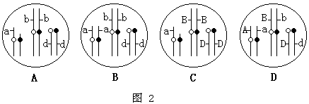只答“控制化石燃料的开采和燃烧；发展替代能源等” 给1分
41．（7分）（1）0 退化消失
（2）8~9
（3）BdX^{A}、BdXª、bdX^{A}、bdXª（2分）
（4）见右图（2分，染色体、基因标注各1分）

42．(20分)（1）ATP（或三磷酸腺苷 ） CO₂固定
（2）基粒（基粒片层或基粒片层薄膜或叶绿体类囊体或叶绿体囊状结构薄膜）
叶绿体基质
（3）Ⅰ：①→④ Ⅱ：①→②→⑥→⑦与①→④→⑤→⑥→⑦(各1分)
Ⅲ：③→⑥→⑦
(4) 氧气是叶绿体释放出来的，叶绿体是绿色植物进行光合作用的场所(2分)
43、（16分）
⑴
匍匐薄壳AABB×aabb直立厚壳
↓
F₁ AaBb匍匐薄壳
↓×
F₂ A_B_ A_bb aaB_ aabb
直立薄壳

aaBB aaBb
aaBB aaBB aaBb aabb
直立薄壳 直立薄壳 直立薄壳 直立厚壳
aaBb自交性状发生分离，该后代全部淘汰。aaBB自交后代不分离，该后代即为所要的植株。
⑵不会再出现，因为留下种子的基因型全部为aa
⑶ 还会出现，因为留下的薄壳植株是显性性状，其基因型有BB和Bb，其中Bb会发生分离而产生bb种子

